Московский физико-технический институт
(национальный исследовательский университет)

Отчёт по лабораторной работе
«Автоматизированные изменения»

Выполнил:
Захаржевский Марк
Б03-104



Долгопрудный, 2021
Оглавление
1 Введение 3
1.1 Цели 3
1.2 Задачи 3
2 Теория 3
2.1 Термины и определения 3
2.2 Физическая система 4
3 Экспериментальная установка 4
3.1 Программа и методика измерений 5
3.2 Обработка данных 6
4 Результаты 6
4.1 Выводы 7

Введение

Цель
Исследовать процесс зарядки и разрядки конденсора в RC цепи при помощи одноплатного компьютера Raspberry-pie и программ на языке Python.

Задачи
- Изучить физические основы исследуемой модели.
- Спаять плату с RC-цепью и проверить ее работоспособность.
- Создать скрипт, выполняющий эксперимент.
- Визуализировать полученные данные, выполнить необходимую обработку.
- Сделать выводы полученных результатов.

Теория

Термины и определения

Конденсатор— устройство для накопления заряда и энергии электрического поля.
Резистор — устройство, обладающее постоянным или переменным электрическим сопротивлением.
RC-цепь — электрическая цепь, состоящая из конденсатора и резистора.

Физическая система
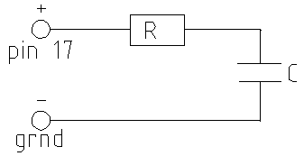
Рисунок 1 - Схема цепи
Пусть конденсатор емкости С не заряжен в момент времени 0. Подаем питание на пин 17. Начинается зарядка конденсатора. По цепи пойдет ток I(t), переносящий положительный заряд на верхнюю пластину конденсатора. Изменение тока можно считать медленным.
Обозначим заряд на пластине как q(t). Напряжение на конденсаторе — разница между ЭДС и падением напряжения на нагрузке, , так же это напряжение — отношение зарядка к емкости, . Преобразовывая данные формулы, получаем следующие формулы, описывающие процесс зарядки и разрядки конденсатора:

(1)

(2)

Экспериментальная установка

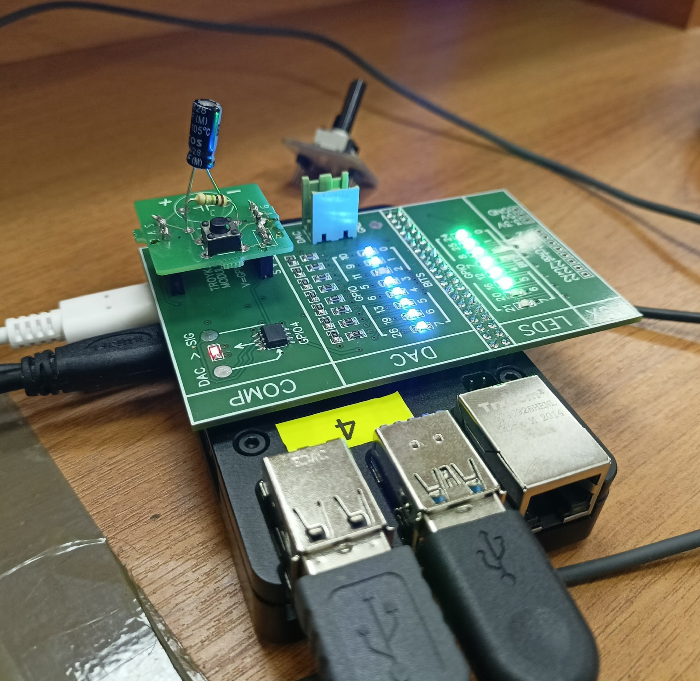  Рисунок 2 - Raspberry-pi model B, 8GB оперативной памяти, с установленной учебной платой и RC платой. | 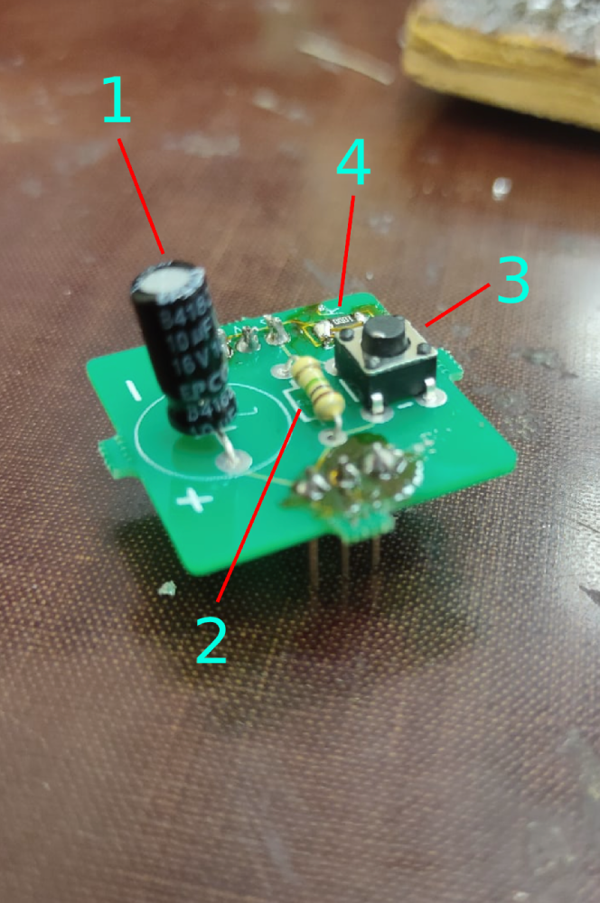  Рисунок 3 - Плата, содержащая RC — цепь.

На рисунке 2 показан одноплатный компьютер Raspberry-pi, используемый для выполнения эксперимента, с подключенными к нему учебной платой и платой, содержащей изучаемую RC цепь.
На рисунке 3 показана RC цепь. Цифрой 1 показан конденсатор, цифрой 2 резистор, используемые для выполнения измерений. Цифра 3 — кнопка, нажатие которой позволяет разрядить конденсатор в случае необходимости. Цифра 4 — резистор, через который в этом случае будет происходить разрядка.

Программа и методика измерений
Для зарядки и разрядки конденсатора и записи целевых значений использовался скрипт, написанный на языке Python с применением библиотеки GPIO. Для обработки полученных значений использовался язык Python и библиотеки matplotlib и pandas.
При запуске скрипта вводилось число обозначающее число иттераций проведения эксперимента. После этого начинается зарядка конденсатора — напряжение подается на пин 17. Параллельно происходит замер целевого напряжения на пине 24.
АЦП используемой учебной платы имеет разрядность 256, преобразование цифрового сигнала в аналоговый используется с помощью компаратора и ЦАП.
С помощью АЦП аналоговый сигнал с конденсатора преобразовывался в цифровой.
Когда цифровой сигнал достигал аналогового значения 200 и более, напряжение на 17 пин переставало подаваться и начиналась разрядка конденсатора.
Напряжение считывалось, пока напряжение на конденсаторе, измеряемое в 1/256 вольт, не стало равным 50 и менее.
После завершения работы скрипта, автоматически сохранялись следующие файлы — файлы, содержащие считанные значения, единицы измерения 1/256 вольт и вольт, и файл, содержащий использованные во время эксперимента параметры — время зарядки, разрядки, общее время эксперимента, время «сна» во время считывания сигнала и тд. Так же автоматически строились графики зависимости от напряжения от иттерации — в ходе дальнейшей обработки были построены графики зависимости от времени.

Обработка данных
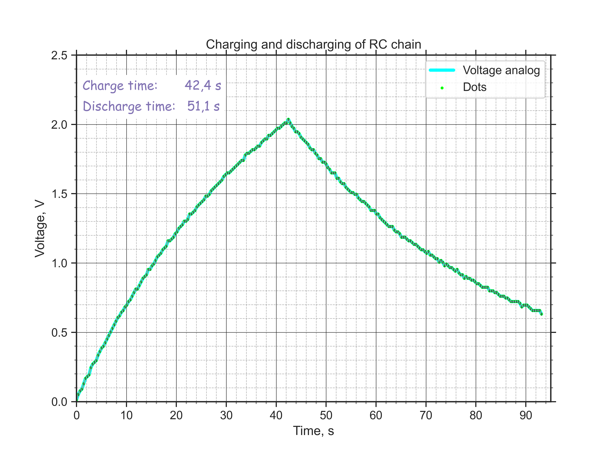
Рисунок 4. График
По результатам измерений был построен график (4), отражающий зависимость напряжения от времени. До t = 42.4c конденсатор заряжался, далее наблюдался процесс разрядки.

Результаты
Была составлена теоретическая модель эксперимента и получены формулы, описывающие исследуемый процесс. (1).
Данные, полученные с помощью написанного скрипта, визуально соответствуют модели — зависимость выглядит экспоненциальной. Были получены время зарядки и разрядки конденсатора.
Было зафиксировано, что время разрядки конденсатора больше, чем время его зарядки.

Выводы
  - Написан скрипт, автоматизирующий считывание напряжения на конденсаторе при использовании RC цепи и учебной платы.
  - Построен график зависимости напряжения от времени.
  - Найдено время зарядки и разрядки конденсатора.

